药品和医用耗材招采管理子系统
耗材交易用户使用手册
（生产企业端）
(v1.1)

2023年10月
修订记录
编号 | 版本号 | 修订时间 | 修订内容 | 修订人 | 审核人
1 | v1.0 | 2023/9/28 | 初稿 | 陈庆章 | 吴言
2 | v1.1 | 2023/10/8 | 文档格式调整 | 陈庆章 | 吴言

目录
第1章 使用说明 4
1.1 术语解释 4
1.2 工作事项清单（生产企业） 5
第2章 招采子系统登录 6
2.1 登录 6
2.1.1 功能描述 6
2.1.2 操作权限 6
2.1.3 操作步骤 6
2.1.4 注意事项 6
第3章 基础数据 7
3.1 耗材贯标信息确认管理 7
3.1.1 耗材贯标数据查询 7
3.2 挂网产品对码维护 8
3.2.1 挂网耗材对码维护 8
第4章 采购管理 11
4.1 配送关系管理 11
4.1.1 配送关系管理(按产品) 11

使用说明
本操作手册是基于药品和医用耗材招采管理子系统全面应用工作部署，根据当前阶段的工作任务整理汇总而成，是相关工作的具体操作步骤。后续将根据工作推进，相应补充操作手册版本及工作事项。

术语解释
国家医保信息业务编码标准数据库动态维护平台：按照“统一分类、统一编码、统一维护、统一发布、统一管理”的总体要求，将医疗保障编码标准统一为新时期医保信息交换的通用语言。搭建统一的动态维护平台，实行“纵向全贯通、横向全覆盖”，形成自上而下的统一标准规范的医保标准规范的编码体系，提升医保业务运行质量和决策管理水平，发挥信息标准化在医保管理中的支撑和引领作用，以下简称“动态维护平台”。
药品和医用耗材招采管理子系统：国家医疗保障信息平台14个子系统之一，以下简称“招采子系统”、“新平台”。
山东省药械集中采购平台：指山东省药品和耗材省级集中采购的平台，以下简称“原平台”。
角色类型：招采相关机构主要分为四类：生产（代理）企业、配送（经营）企业、医疗机构、药店。
相关网址：
国家医保信息业务编码标准数据库动态维护网址：https://code.nhsa.gov.cn
山东省药械集中采购平台网址：http://ggzyjyzx.shandong.gov.cn/yxpt
山东省招采子系统入口网址：https://ypjc.ybj.shandong.gov.cn/login

工作事项清单（生产企业）
序号 | 工作事项 | 对应章节及页码 | 完成标志 | 时间节点
1 | 登录药品和医用耗材招采子系统 | “第2章 招采子系统登录”，P6 | 登录到招采子系统主界面 | 2023-10-31
2 | 查看本企业所有已经申报的产品贯标信息 | “3.1耗材贯标信息查询” P7-P8 | 查询与动态维护平台药品信息 | 2023-10-31
3 | 核对维护挂网目录药品代码等贯标数据 | “3.2挂网产品对码维护” P8-P10 | 确保新平台挂网目录贯标完成 | 2023-10-31
4 | 核对校验配送关系的一致性 | “4.1配送关系管理” P11-P15 | 核对校验配送关系与实际业务配送规则一致，如不一致，重新配置调整。 | 2023-10-31
5 | 。。。

招采子系统登录

登录

功能描述
用户可以通过账号密码及短线验证码登录招采子系统，并进行相应的操作。
网址：https://ypjc.ybj.shandong.gov.cn/login

操作权限
机构主账号、子账号。

操作步骤
1、访问网址，输入账号、密码及短信验证码，点击【登录】。
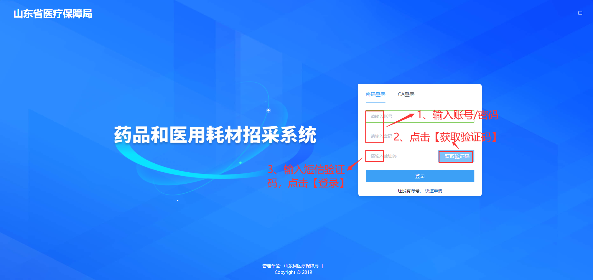
图 1 招采子系统登录页面

注意事项
无。

基础数据

耗材贯标信息确认管理

耗材贯标数据查询

功能描述
耗材生产企业对耗材贯标数据进行查询操作。

操作权限
耗材生产企业：查询、查看、疑问反馈。

操作步骤
- 点击【耗材贯标数据查询】，跳转到耗材贯标数据查询列表。核验本企业医用耗材挂网产品信息及属性的准确性，如发现产品信息错漏数据，可通过平台“疑问反馈”功能提交材料，在技术人员配合下由省公共资源交易中心进行处置。
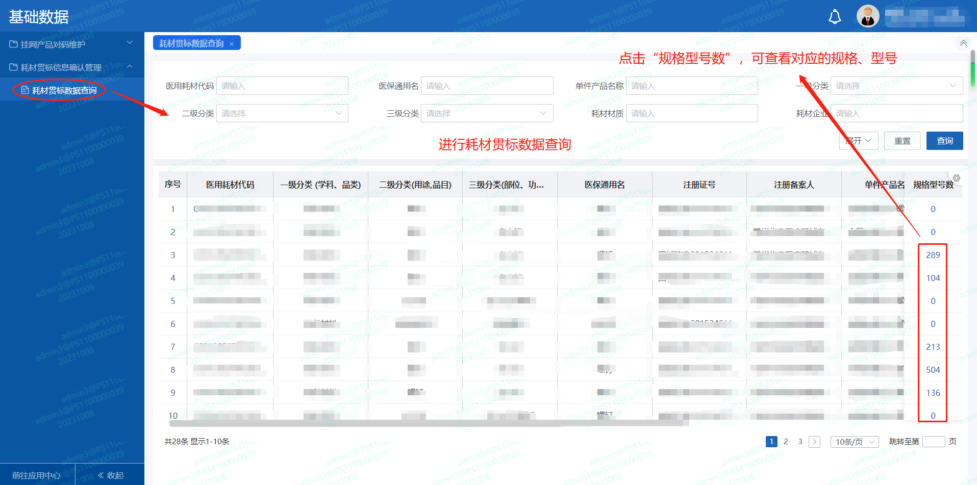
图 2 耗材贯标数据查询
- 点击列表的【规格型号数】，查看对应的规格及型号。
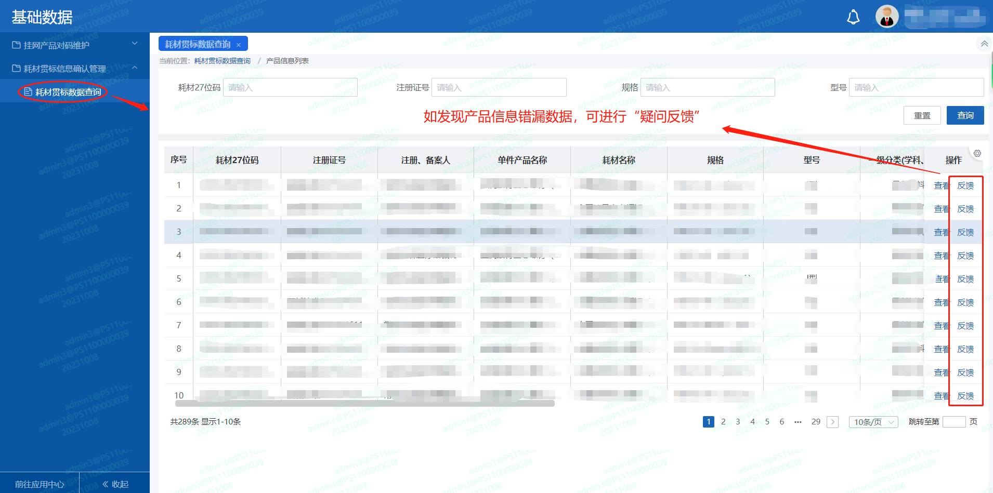
图 3 耗材贯标数据查询-产品列表
- 点击列表的【反馈】，进行耗材贯标数据疑问反馈。
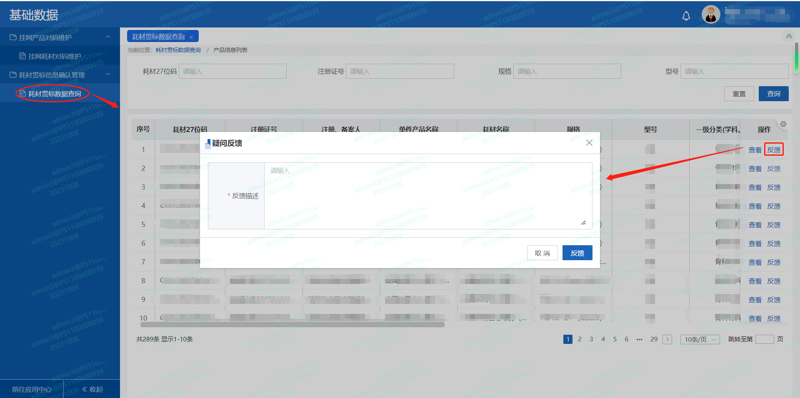
图 4 耗材贯标数据查询-疑问反馈

注意事项
无。

挂网产品对码维护

挂网耗材对码维护

功能描述
耗材生产企业进行挂网耗材对码维护。

操作权限
耗材生产企业：查询、国家耗材代码维护。

操作步骤
1、点击【挂网耗材对码维护】，跳转到挂网耗材对码维护列表。
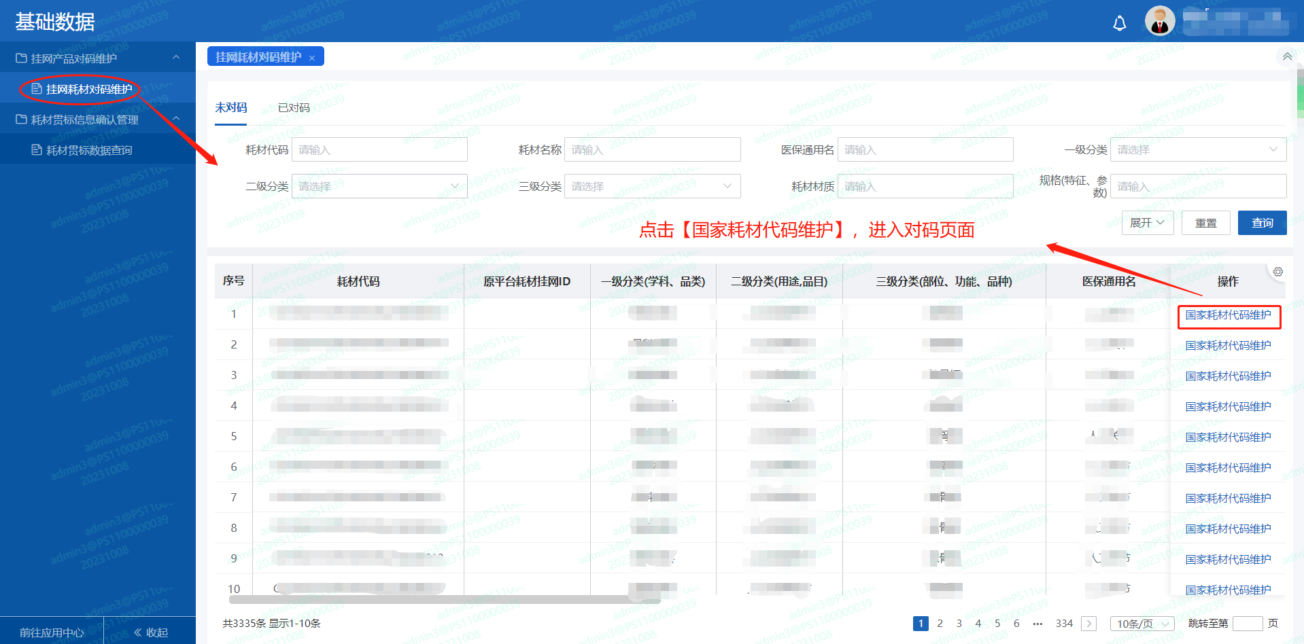
图 5 挂网耗材对码维护
- 进入【未对码】tab页面，点击列表的【国家耗材代码维护】，进行对码。
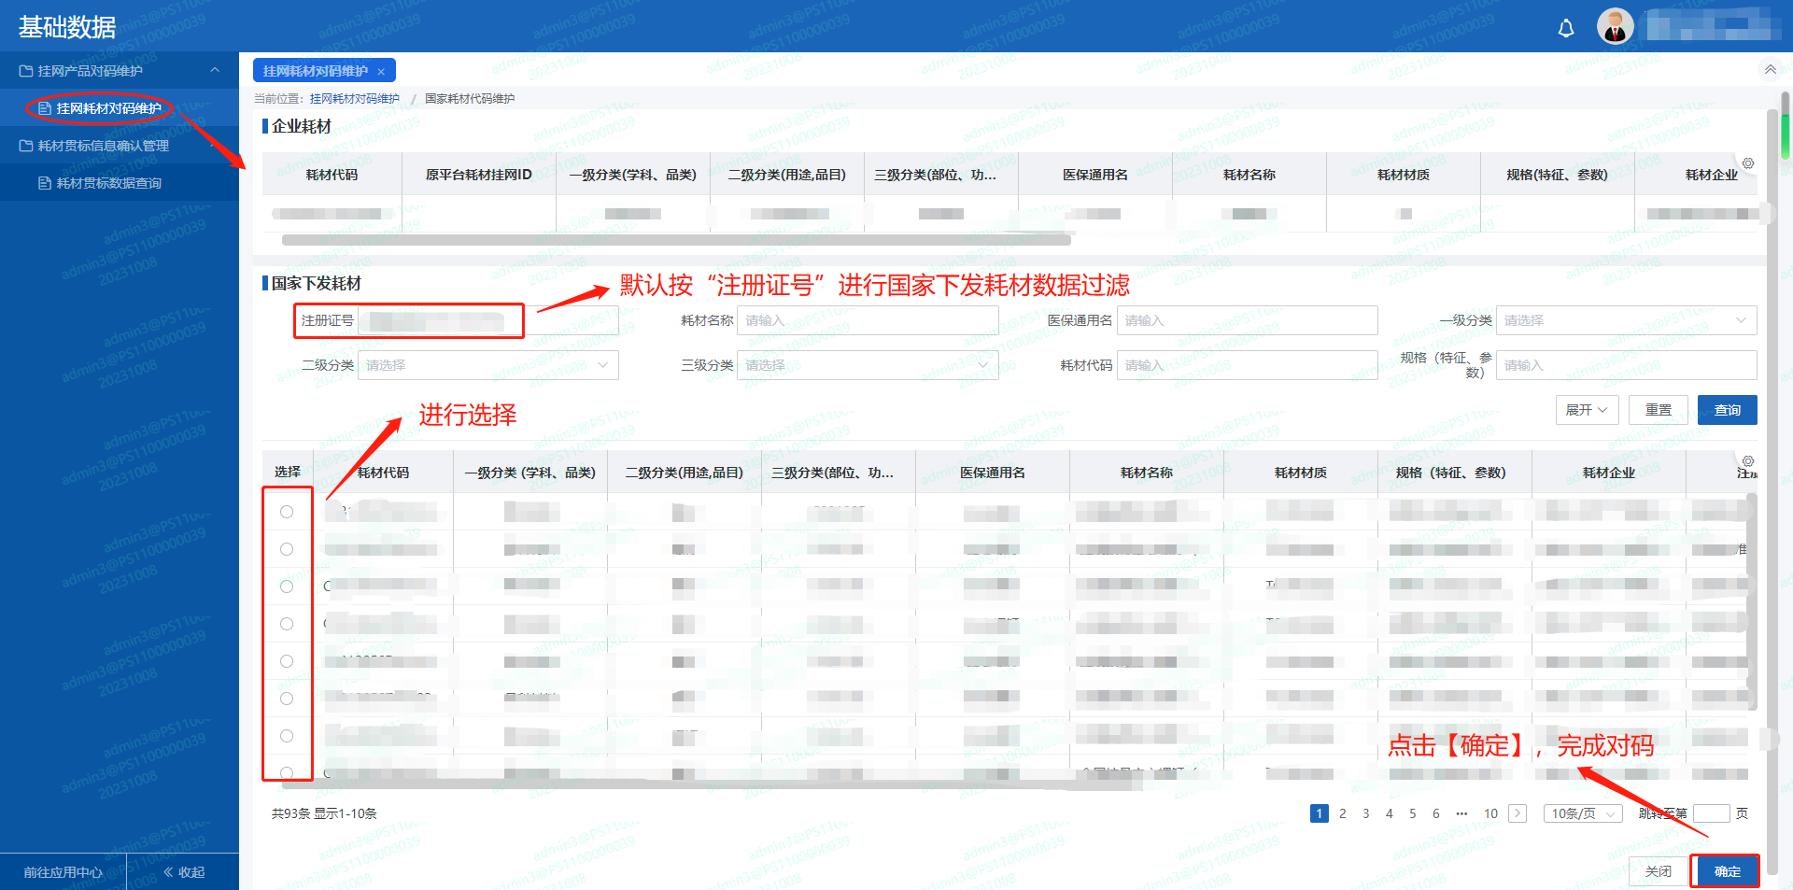
图 6 国家耗材代码维护
- 切换【已对码】tab页，查看已对码数据，对已对码的数据进行取消对码。
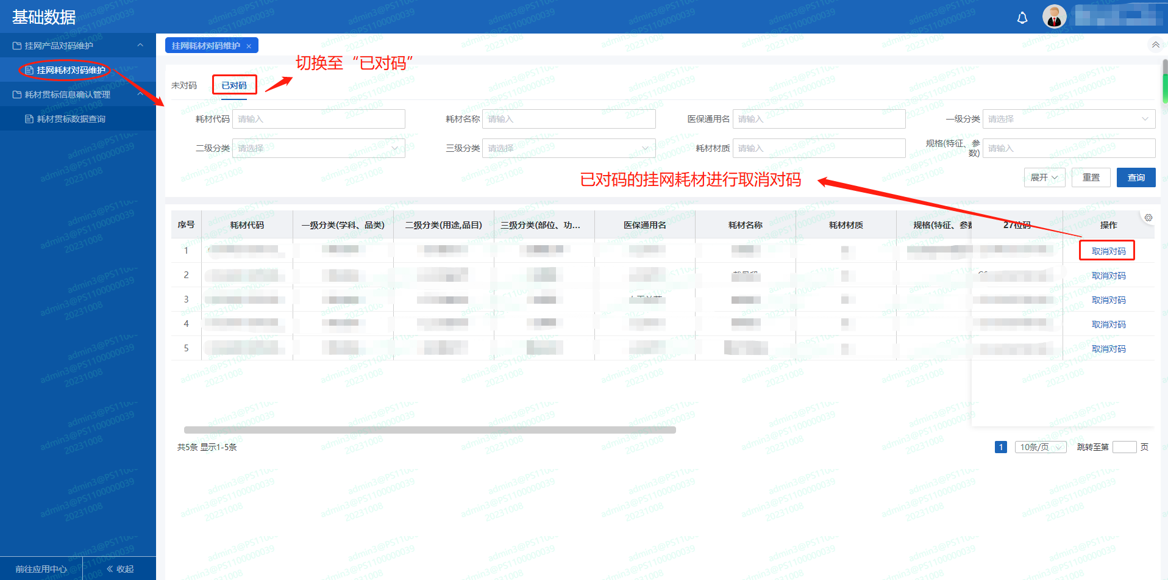
图 7 已对码-取消对码

注意事项
无。

采购管理

配送关系管理
配送关系按照颗粒度不同，分为按照医保统筹区域设置配送关系以及按照产品信息细化配送关系两个层级。如果有颗粒度更小的配送关系，执行小颗粒度即精度更高的配送关系，如果没有执行颗粒度更大一个层级的配送关系。

配送关系管理(按产品)

按产品设置配送关系

功能描述
生产企业按产品维度设置配送企业关系。

操作权限
生产企业：设置配送企业关系。

操作步骤
- 点击【按产品设置配送关系】，进入按产品设置配送关系页面。
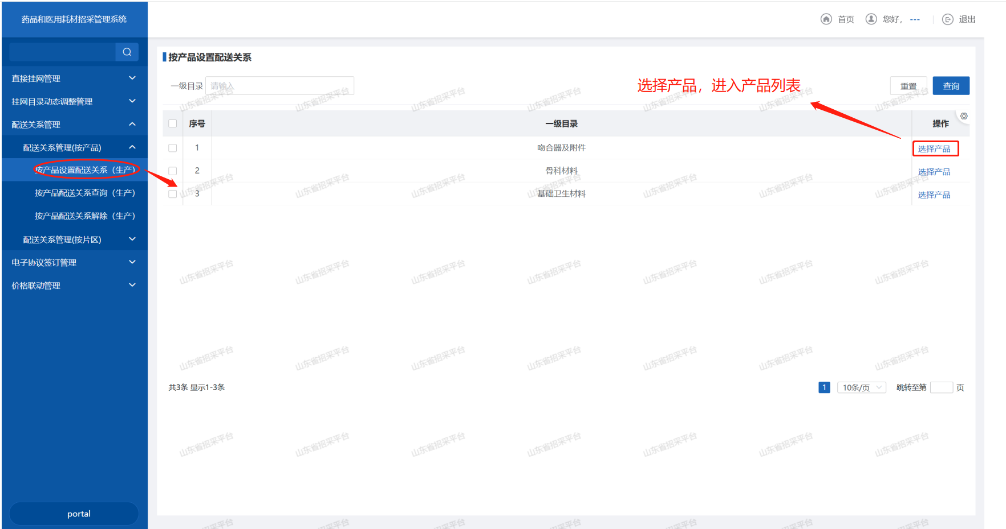
图 8 按产品设置配送关系-目录列表
- 点击目录列表的操作【选择产品】，进入目录产品列表页面，对产品进行设置配送关系。
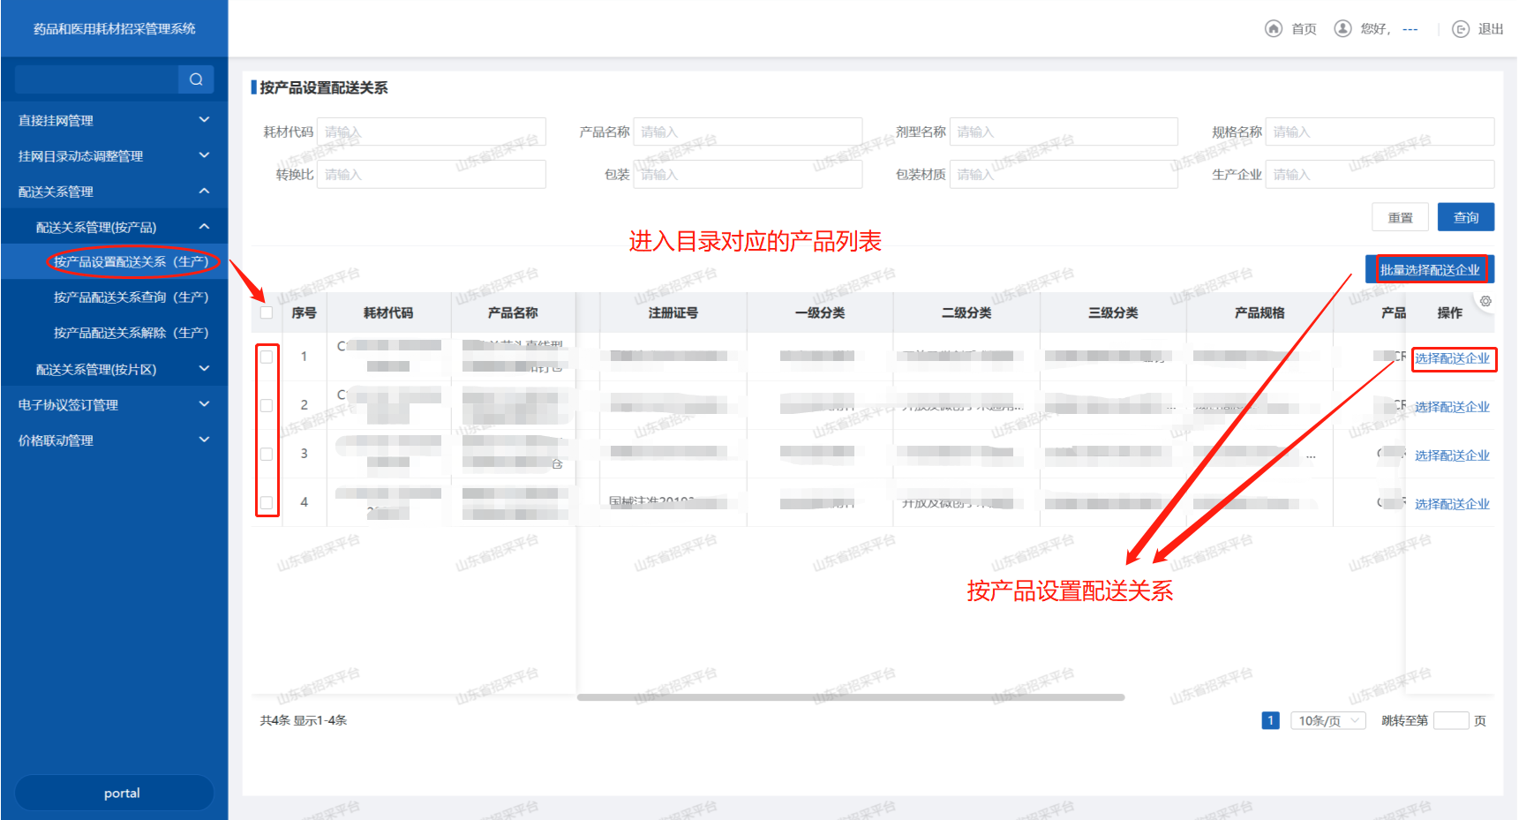
图 9 按产品设置配送关系-产品列表
- 选择记录，点击【批量选择配送企业】，进入选择配送企业页面，先选择配送区域，再选择配送企业，后进行批量选择医疗机构，再进行提交。
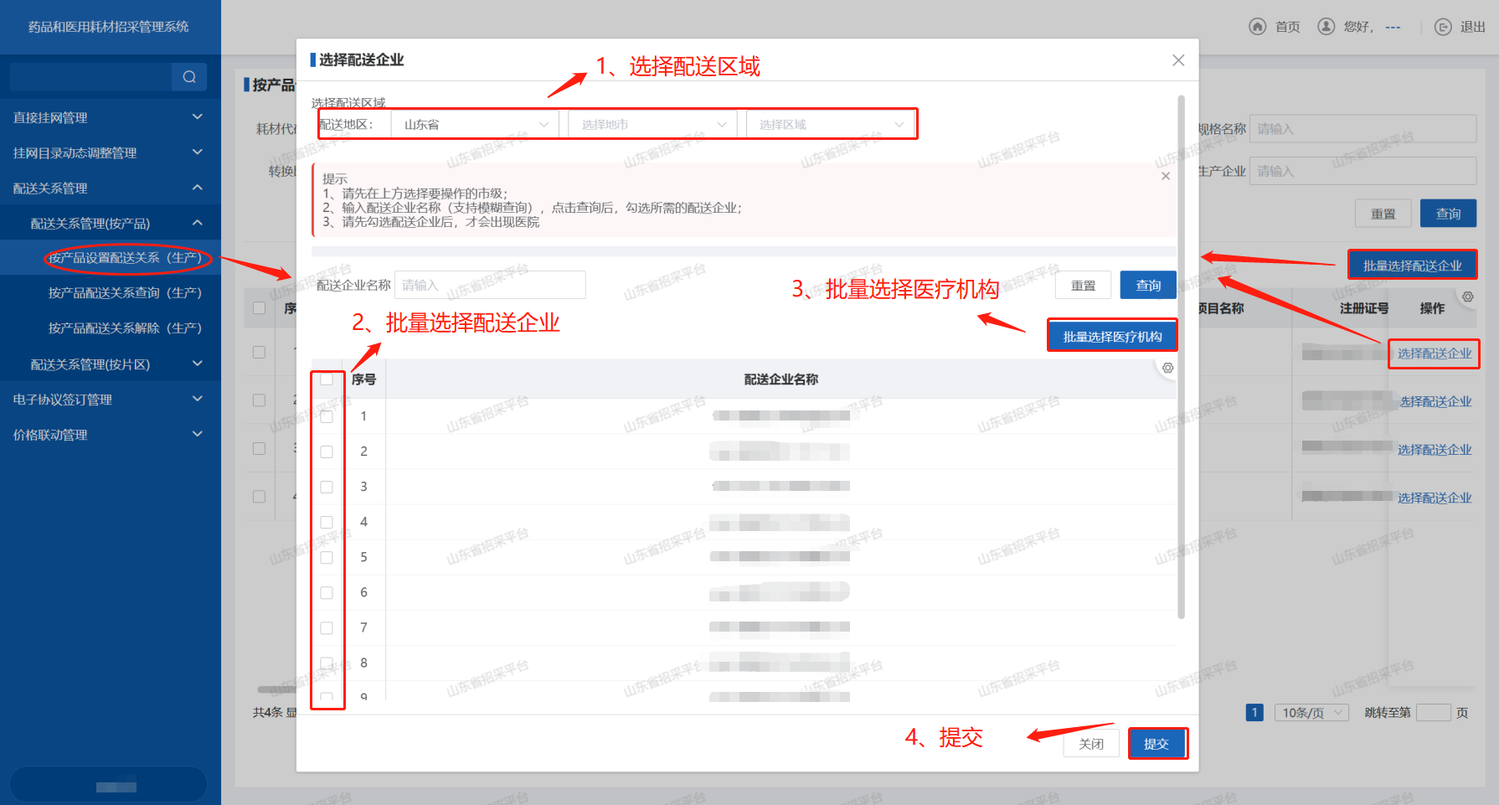
图 10 按产品设置配送关系-批量选择配送企业
- 点击【批量选择医疗机构】，进入选择医疗机构页面。当不选择具体医院时，系统默认与查询条件中选择的地区下所有医院建立配送关系。
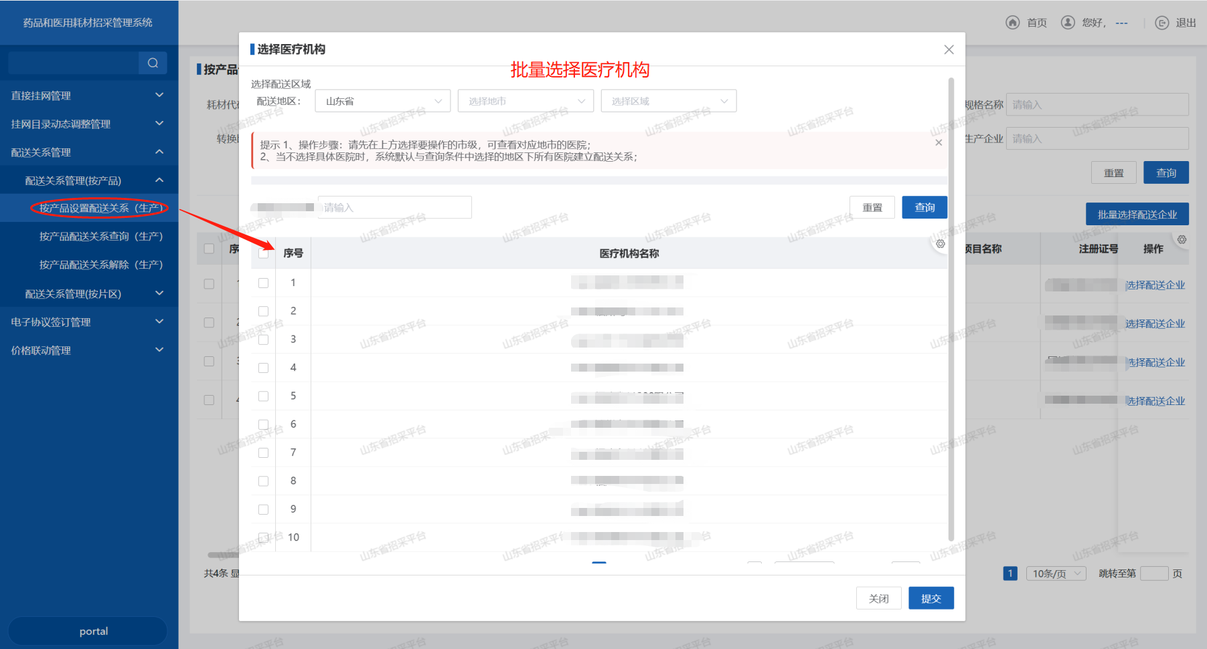

注意事项
无。

按产品配送关系查询

功能描述
- 生产企业按产品查询配送关系。

操作权限
生产企业：查询。

操作步骤
1、点击【按产品配送关系查询】，进入按产品配送关系查询页面。核验配送关系的准确性，配送关系错漏可在“配送关系管理”中重新建立或停用。s
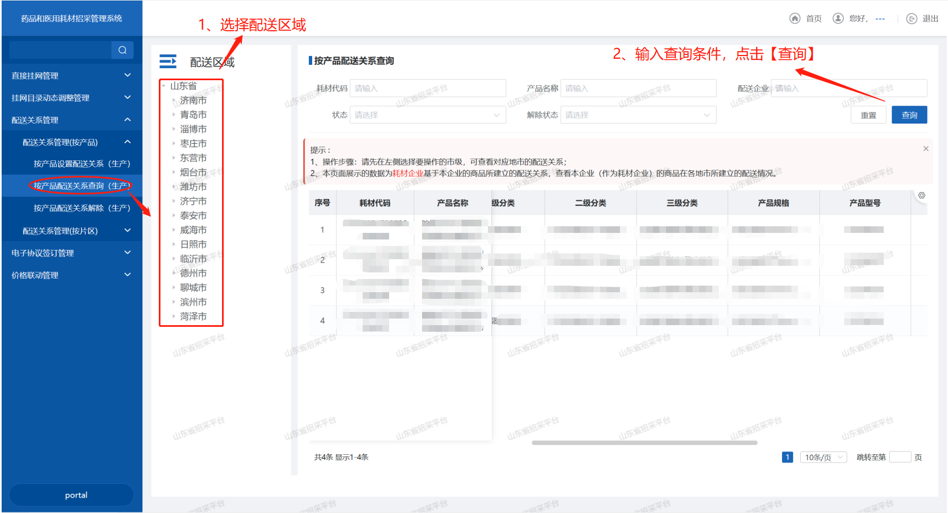
图 11 按产品配送关系查询

注意事项
无。

按产品配送关系解除

功能描述
生产企业解除产品配送关系。

操作权限
生产企业：解除产品配送关系。

操作步骤
- 点击【按产品配送关系解除】，进入按产品配送关系解除页面。
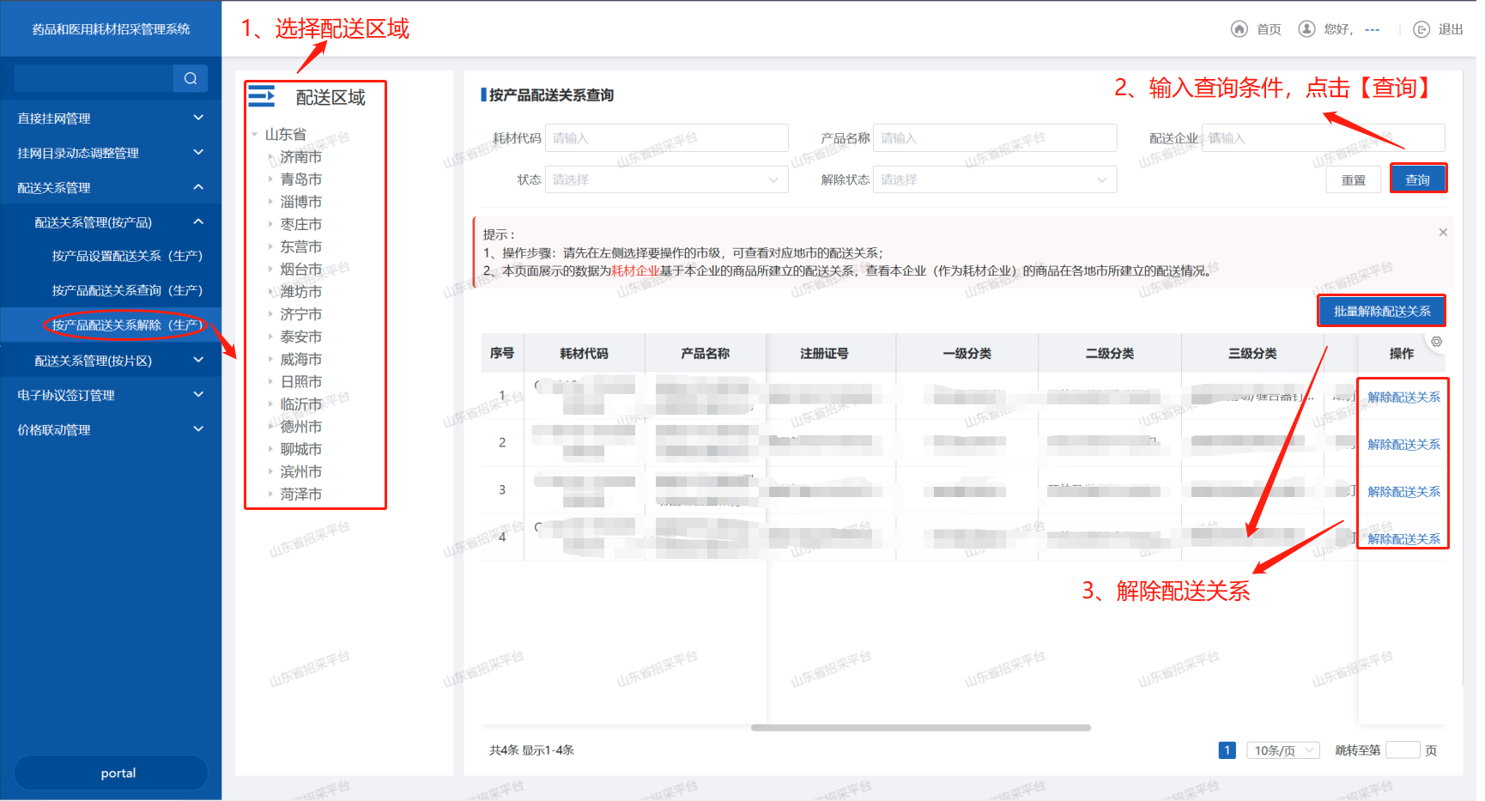
图 12 按产品配送关系解除
- 点击【解除配送关系】，解除该产品所在片区的配送关系。
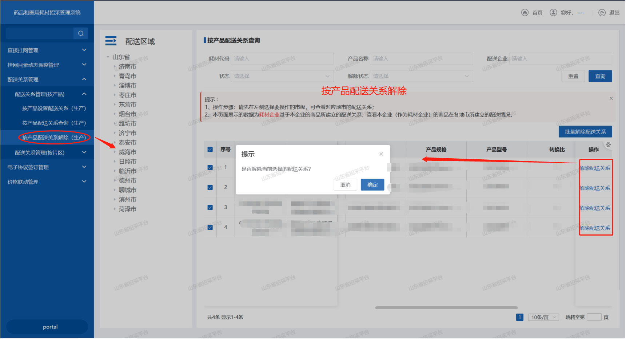
图 13 按产品配送关系解除-解除配送关系
- 选择记录，点击【批量解除配送关系】，批量解除所选产品在该片区的配送关系。
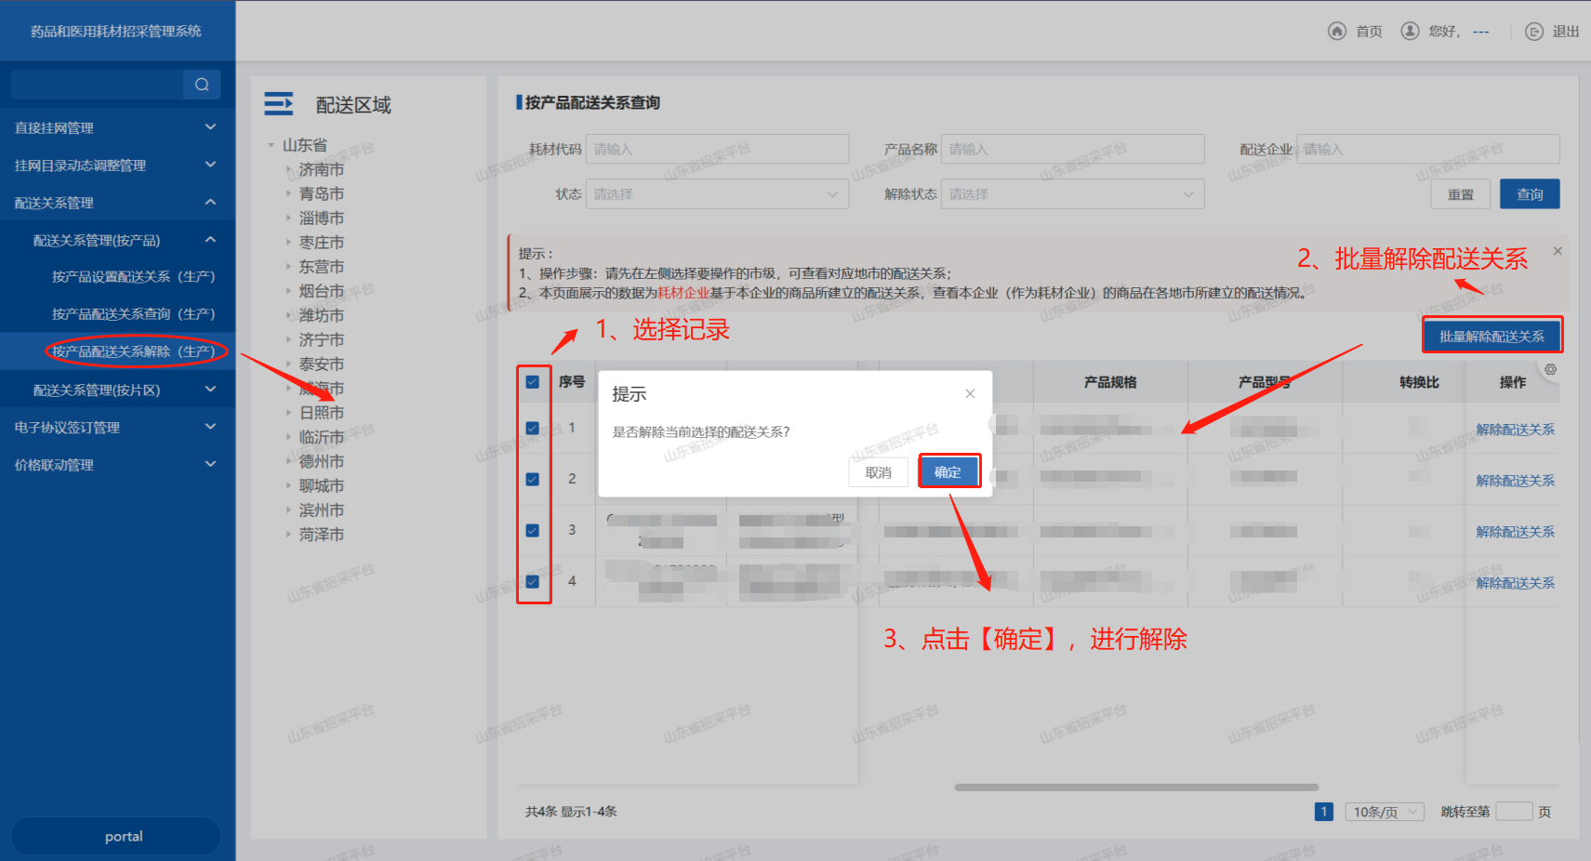
图 14 按产品配送关系解除-批量解除配送关系

注意事项
无。

